54. NATJECANJE MLADIH TEHNIČARA REPUBLIKE HRVATSKE

Školsko natjecanje 2012.

Potreban pribor, alat i materijal

Tehnička kultura P-kategorija: radio orijentacija

P-kategorija - Radio orijentacija

Nositelj teme: Ivan Marcijan, Hrvatski radioamaterski savez (HRS)

Pribor koji donose učenici:
- pribor za tehničko crtanje: dva trokuta, šestar, olovka tvrda i meka, gumica i kemijska
olovka-plava.

pribor, alat i materijal koji osigurava povjerenstvo:
- Radio odašiljač snage do 50 mW/ A1A/ 3510 do 3600 KHz 3 do 5 kom
- Samostojeća vertikalna antena dužine 2 do 5 m 3 do 5 kom
- Zaporna ura 1 kom
- Neprozirne naočale ili povez za oči 1 kom
- Kreda za asfalt ili traka za obilježavanje kruga oko odašiljača 5 kom ili 25 m
- Tablica ili prijenosno računalo za obradu rezultata 1 kom

pribor, alat i materijal koji osigurava MENTOR:

Materijal:
- Bakrena lak žica promjera 0,4 mm 6 m
- Tijelo zavojnice s montiranim nožicama i izbušenim rupama 1 kom
- Tinol žica za lemljenje debljine 0,5 mm do 1 mm 20 cm

Pribor i alat:
- Lemilo 30 do 60 W 1 kom
- Nožić za skidanje izolacije 1 kom
- Sjekača kliješta 1 kom
- Pinceta 1 kom

Materijal za izradu tijela zavojnice (tijelo zavojnice priprema mentor):
- Plastična cijev ∅ 28 mm, dužine 62 mm 1 kom
- Metalni odstojnik M3 dužine 8 do 10 mm 2 kom
- Pribadača 2 kom
- Ušica za lemljenje ∅ 3mm 2 kom
- Vijak M3/6mm 2 kom
- Podložna pločica ∅ 3mm 4 kom
Podaci za izradu zavojnice prikazani su u Dodatku 1.

Napomena: broj kompleta ovisi o broju natjecatelja.

Dodatak 1.
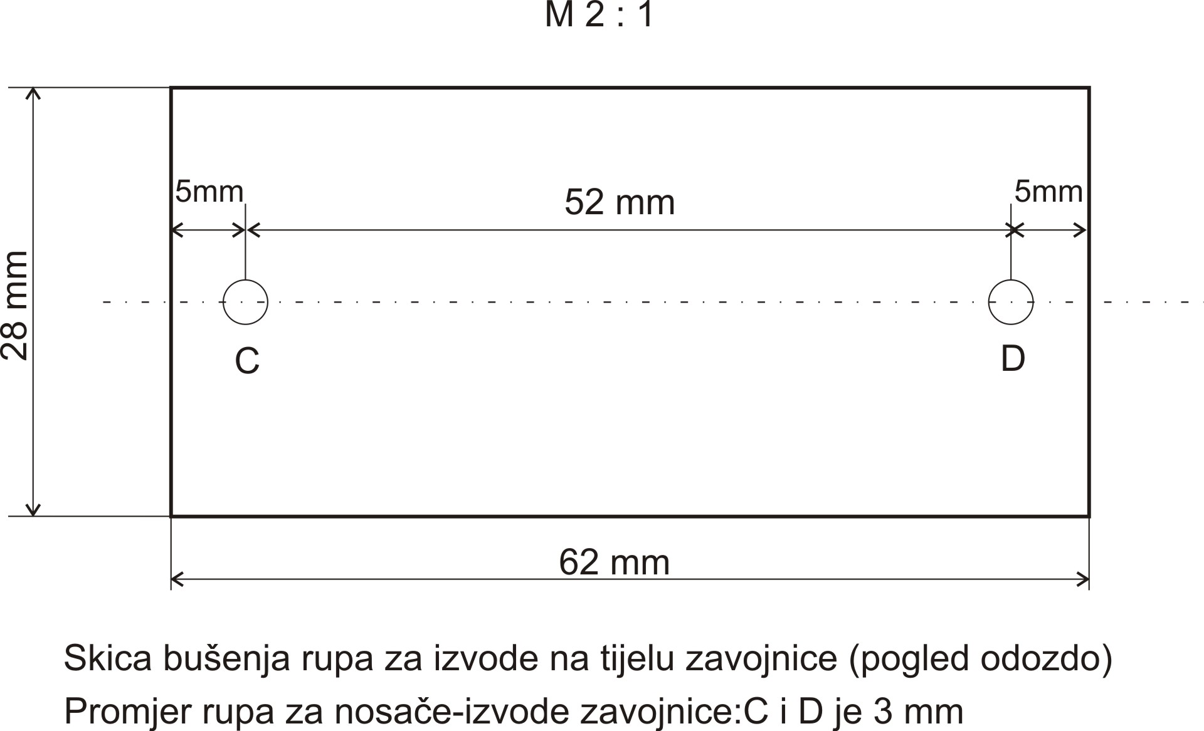
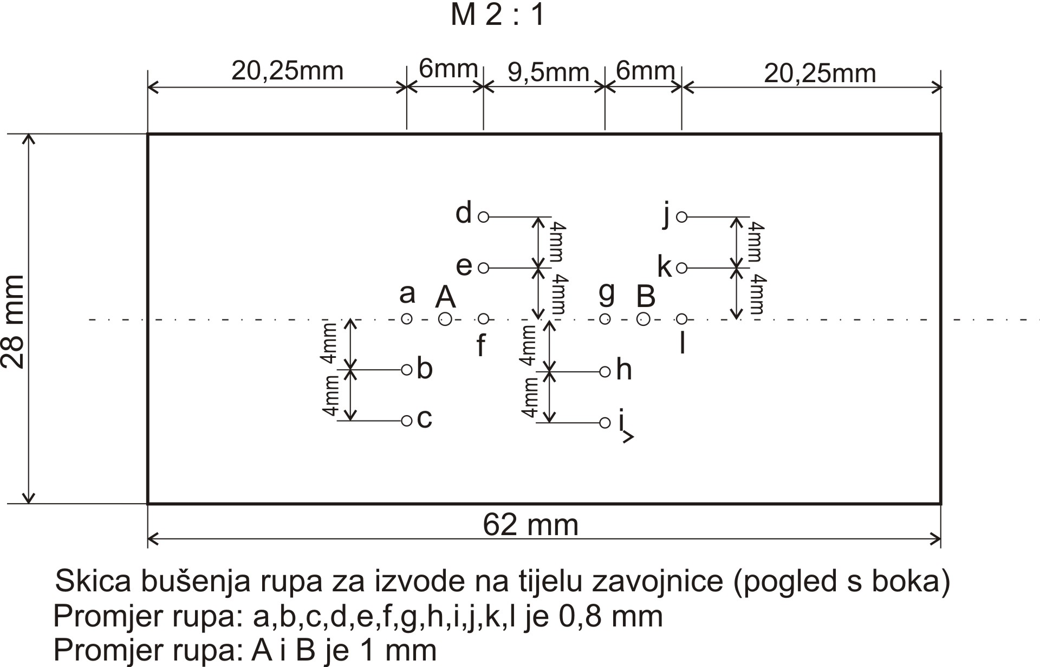

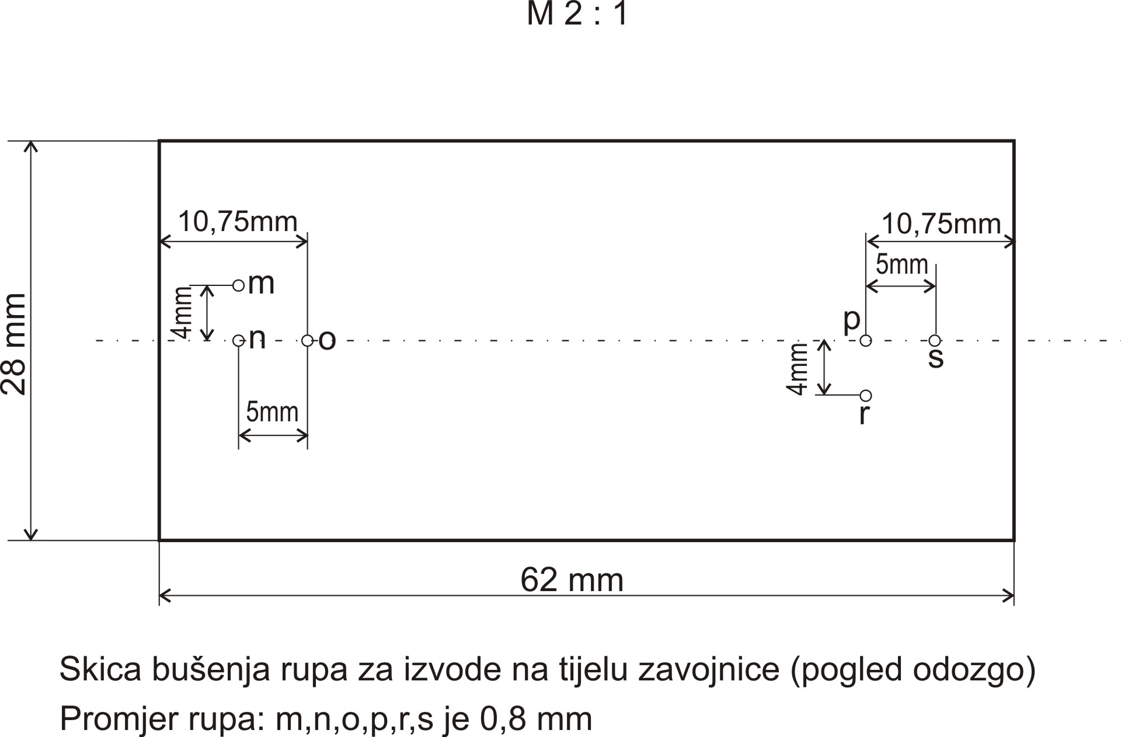

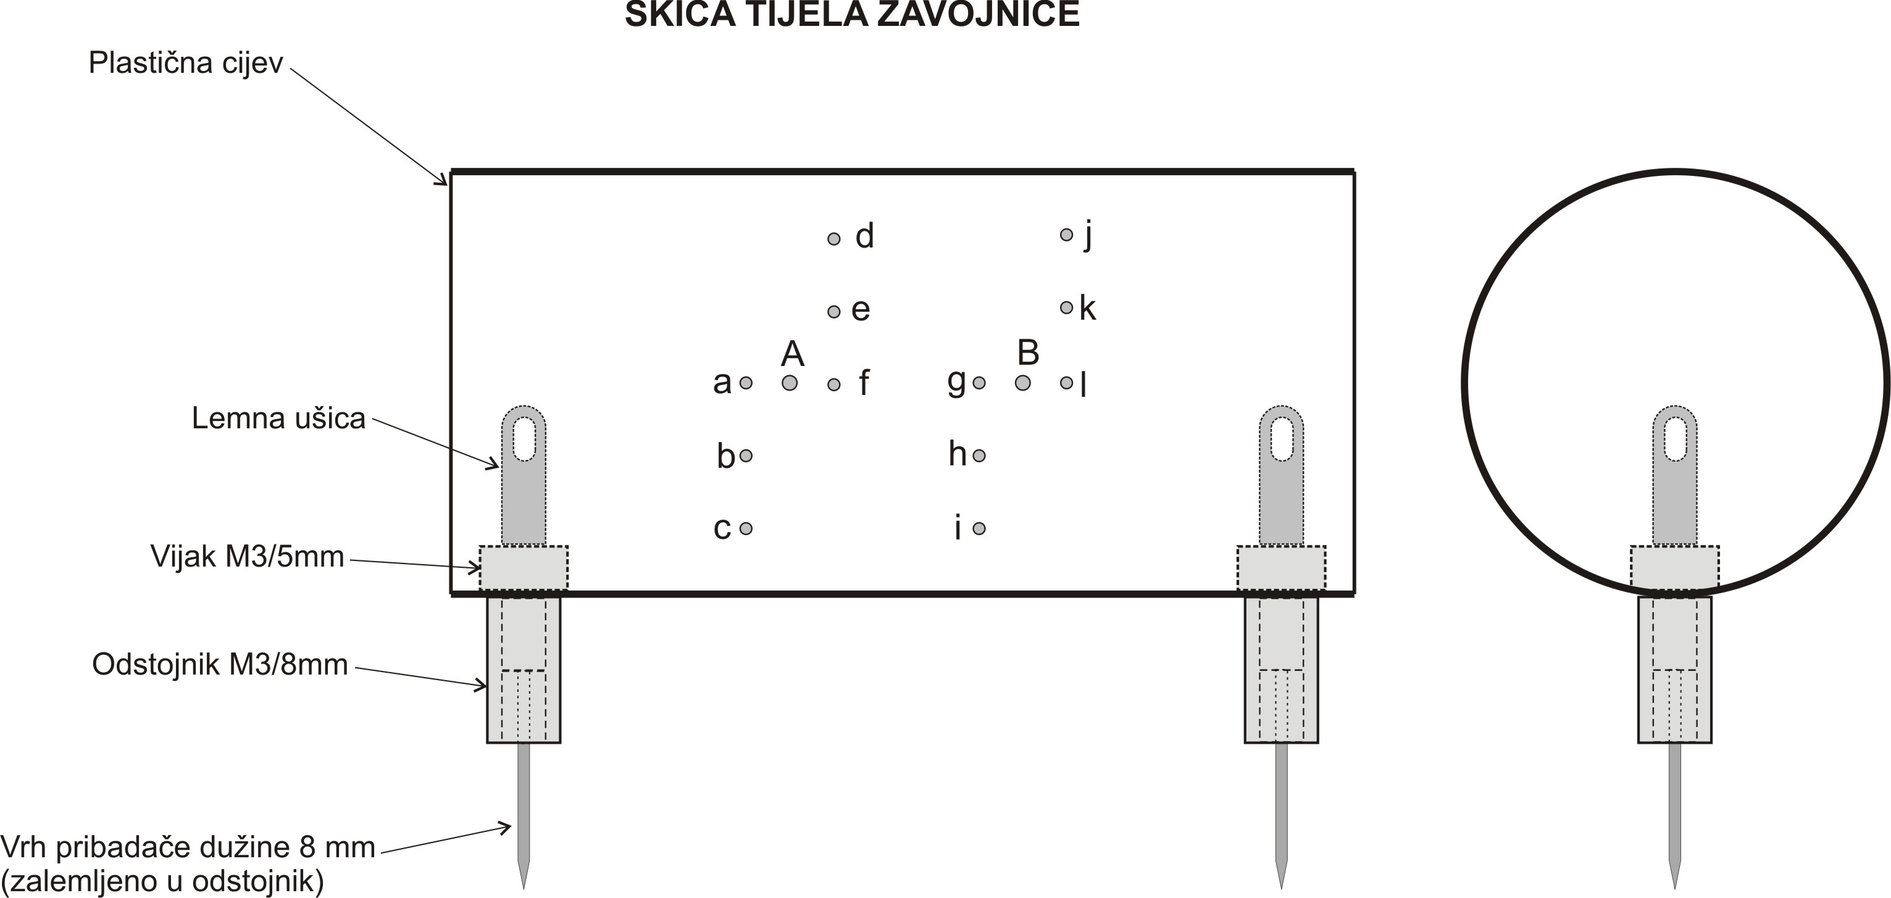

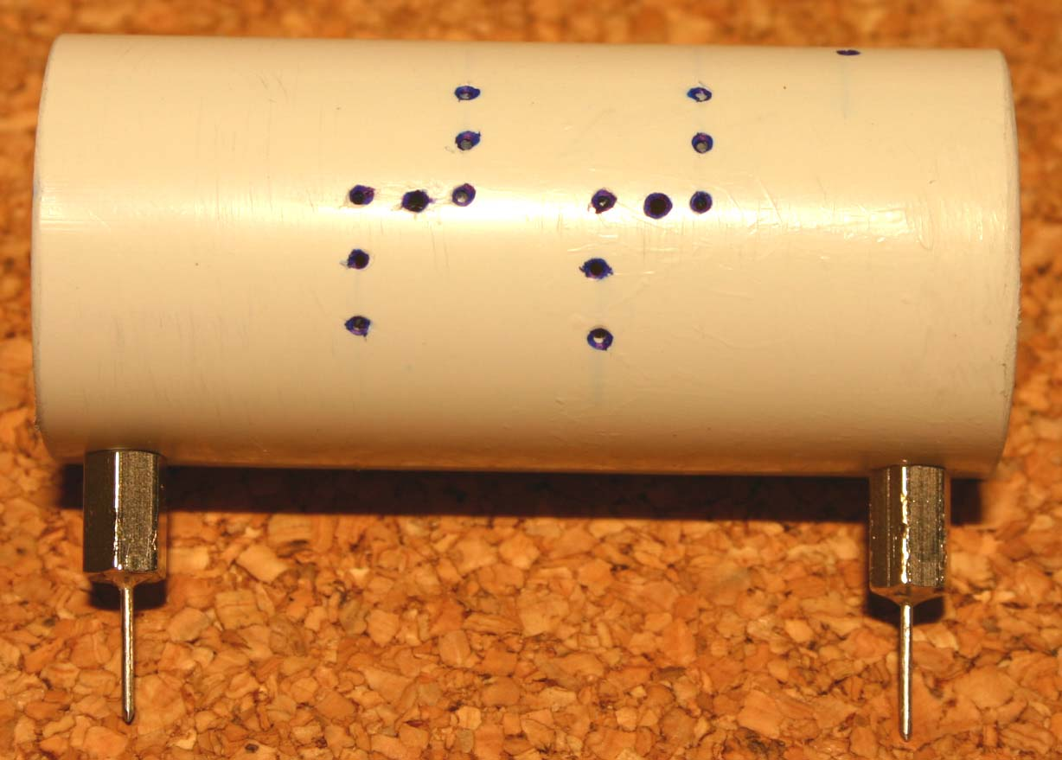
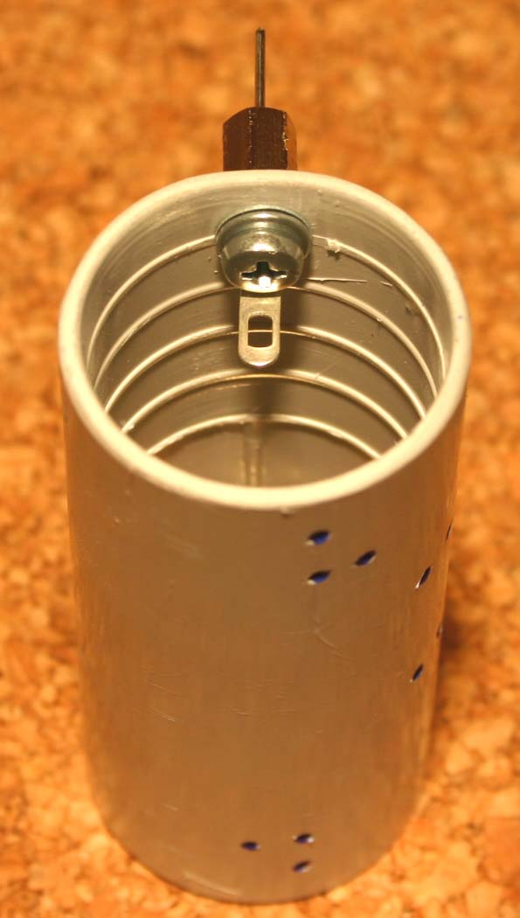

Fotografije tijela zavojnice

